福州民天实业有限公司
关于征集海峡蔬菜批发市场移动环保厕所项目供应商的公告

我公司所属海峡蔬菜批发市场拟采购6座移动环保厕所，现向有意向的供应商征询报价，具体需求如下：
一、集成卫生间主要技术参数及要求：
序号 | 品类名称 | 规格（mm）L*W*H |  |  | 数量
1 | 移动环保厕所 | 2200*11000*3500 |  |  | 1座
2 | 移动环保厕所 | 2200*5640*3500 |  |  | 1座
 | 移动环保厕所 | 6100*3000*3500 |  |  | 4座
（一）主体结构技术参数
1 | 底框粱+次梁 | 镀锌方管80*160*50mm+60*120*50mm
2 | 主立柱 | 镀锌方管120*120*50mm
3 | 顶框粱+次梁 | 镀锌方管120*120*3mm+50*100*30mm
4 | 墙体结构 | 镀锌方管40*80*30mm+20*20*30mm
5 | 四坡瓦面结构 | 镀锌方管40*80*30mm+30*30*30mm+18覆膜板铺防水卷材+玻纤胎瓦  =+
6 | 基础底板 | 高密度30mm厘水泥纤维压力板，密度≥3.0g/cm³
7 | 檐口包边 | 镀锌板20mm折弯件
8 | 面漆油漆、中间漆底漆防腐漆 | 专用汽车漆、环氧云铁中间漆、环氧富锌底漆
（二）配置参数
1 | 供水方式 | 自来水供水
2 | 水源进户管 | De50
3 | 蹲便器冲洗方式 | 压力漩涡喷射式冲水
4 | 小便槽 | 304不锈钢折弯焊接成型+压力喷射式冲水（配置相关设备装置)
5 | 排污方式 | 管道直排（排入化粪池）+生态微生物处理
6 | 供电电源 | 220V/50HZ
7 | 电源进户线 | 南平太阳BV-500/3*16㎡（防冻、电路保护、漏电保护配置专用保护材料）
8 | 使用环境温度 | -20℃-80℃
9 | 厕位形式 | 男女独立使用
（三）门窗配置
序号 | 品类名称 | 构件名称 | 要求
1 | 隔断门 | 高密度颗粒防潮板封边处理不锈钢配件
（四）功能单元及用厕辅助设施配置
序号 | 品类名称 | 构件名称 |  | 要求
1 | 蹲便间 | 开门控制单元 |  | 转芯 控制
2 | 蹲便间 | 蹲便器 |  | 陶瓷蹲便器
3 | 蹲便间 | 洗手盆台面 |  | 高密度人造石加工成型
4 | 蹲便间 | 蹲位冲水 |  | 白泡沫+水箱冲水
5 | 蹲便间 | 外墙面 |  | 18mm KTC中空自洁混泥土装饰外挂板，不燃性、燃烧值符合A1级的技术要求，吸水率、不透水性符合JC/T 412.1-2018的技术要求，表观密度达到1.56g/m³及以上
6 | 蹲便间 | 内墙面 |  | 20mm氧化镁质化板+ 10mm U石涂材装板
7 | 蹲便间 | 地面 |  | 防滑东鹏品牌瓷砖  防滑防潮
8 | 蹲便间 | 吊顶 |  | 树脂聚氯烯板吊顶
9 | 蹲便间 | 专用卫生间门 |  | 专用铝合金钢化玻璃材料材质抗拉强度≥160MPa
10 | 蹲便间 | 照明 |  | 13wLED吸顶灯
11 | 蹲便间 | 洗手盆 |  | 陶瓷
12 | 蹲便间 | 衣帽钩 |  | 承重2.5kg
13 | 蹲便间 | 小便槽 |  | 304不锈钢折弯焊接成型压力漩涡喷射式冲水（配置相关设备装置)
（五）给排水配置
序号 | 品类名称 | 构件名称 |  | 要求
1 | 供水管 | 管径32-75mm |  | 亚通
2 | 排水管 | 排水管200mm以上 |  | 亚通
（六）通排风要求
序号 | 品类名称 | 构件名称 |  | 要求
1 | 厕位排风 | 铝合金百叶窗风口
（七）保温隔热配置
序号 | 品类名称 | 要求
1 | 墙体填充保温层 | 80mm XPC防水防火保温板填充
2 | 管路保温 | 防水防火保温材料(防冻保护、防结露防潮保护）
（八）辅助通风功能
序号 | 品类名称 | 配置新风系统PCNALSONIC(FV-ZGFP3C)
1 | 厕间使用通风
（九）标识
序号 | 功能、部位 | 构件名称 |  | 要求
1 | 外部标识 | 公厕标识 |  | 符合《公共信息标准用图形符合》GB1001.1/S9001标准中的要求；
2 | 男女标识 | 铝牌（中英）两种语言
3 | 标志 | 出厂名牌
（十）土建地基
序号 | 品类名称 | 构件名称 |  | 要求
1 | 旧建筑拆除 | 拆除运输 |  | 现场清理干净平整
2 | 地基建设 | 红砖垒砌 |  | 红砖垒砌粉刷找平管道预埋
外观参考图片：
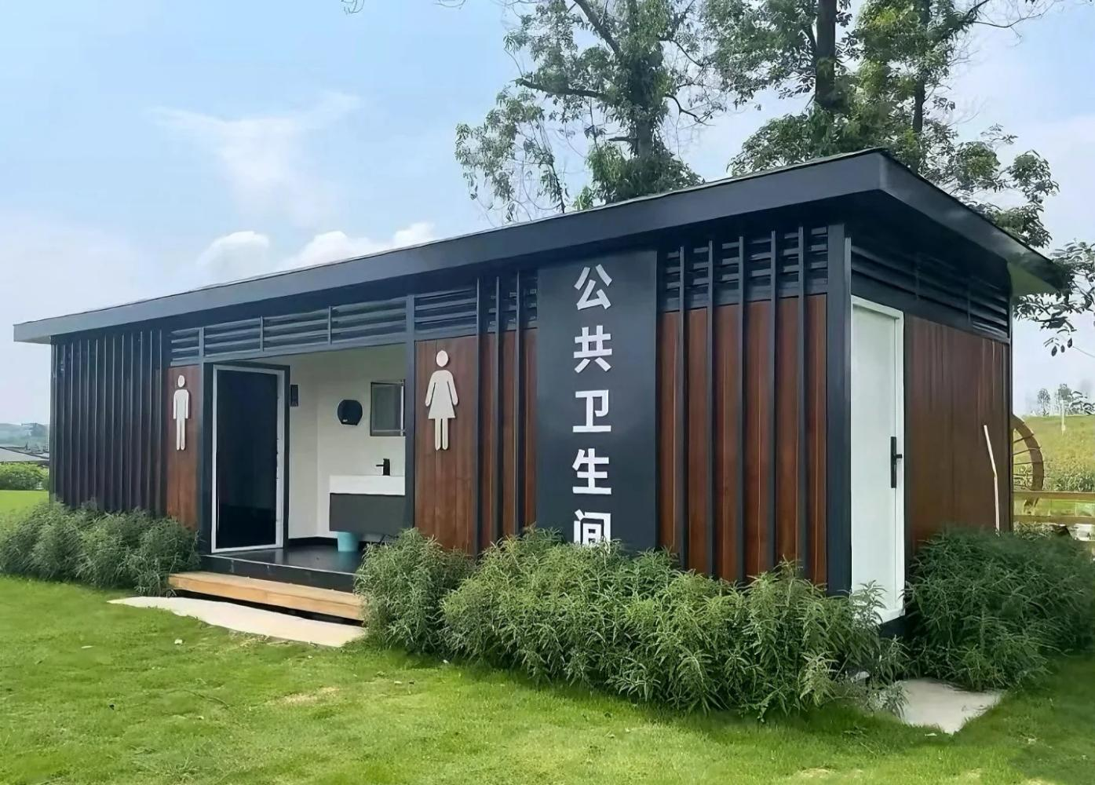
（以我司最终确认的为准）
注：1.以上表格要求为不允许偏离，偏离视为无效报价；
2.本项目统一定为2026年1月9日上午9点30分查看现场并进行签到，未查看现场未签到的视为无效报价。
（查看现场联系人：陈先生，联系电话：13489155655）
二、收货地点：需根据我司要求运送到海峡蔬菜批发市场指定地点进行安装调试。
三、付款方式：
验收合格后支付合同总价款的95%，剩余5%作为质保金验收合格起一年后支付。
- 报价要求：包括旧建筑拆除、地基建设、配套的设施费、运
费、施工费、安装调试费、吊装费、人工费、税费等所有费用；
五、交付时间要求:
签订合同后30日内完成;
六、报价供应商资格要求:
1、具备履行本合同能力，能提供增值税发票的供应商；
2、能提供国家认可的第三方检测机构出具的外墙面外挂板CMA检测报告的供应商；
3、2025年纳税人信用等级D级不得参与；
4、“信用中国”网站的查询结果为失信被执行人的不得参与报
价。
七、报价供应商需提交的资料：
1、统一社会信用代码营业执照复印件；
2、国家认可的第三方检测机构出具的关于外墙面外挂板CMA检测报告复印件（原件备查）；
3、提供从电子税务局打印的2025年纳税人信用等级证明；
4、“信用中国”网站的查询结果打印件或截图；
5、移动环保厕所主要技术参数响应、偏离表；
6、报价单（格式详见附件）。
（以上材料都要加盖单位公章后并密封，封口处加盖公章）
八、报价资料寄送地址：闽侯县南通镇海峡农副产品物流中心海峡冻品批发市场行政楼五楼信息工程部（518-2）
九、递交报价资料截止时间：2026年1月12日下午16:00。

福州民天实业有限公司
2025年1月7日

附件

海峡蔬菜批发市场移动环保厕所项目
报价单

福州民天实业有限公司：
我公司对贵公司采购6座海峡蔬菜批发市场移动环保厕所包干含税总报价为 元（大写 元），包干不含税总报价为 元（大写 元），其中：2200mm*11000mm*3500mm: 元/座（含税）；2200mm*5640mm*3500mm: 元/座（含税）；6100mm*3000mm*3500mm: 元/座（含税）。
注：1.我公司提供的发票为增值税 发票（请填写普通还是专用）；
2.提供增值税专用发票的需填写提供的为 %的增值税专用发票（提供普票的不要填写）；
3.所有小写报价均精确到小数点后两位；
4.以上报价包括配套的设施费、运费、安装调试费、吊装费、
人工费、税费等所有费用；
5.未按以上规定正确报价的视为无效报价；
6.未填写报价日期和提供的所有材料未盖骑缝章、缺件的视为无效报价。

联系人： 联系电话：

附:1.统一社会信用代码营业执照复印件（盖章）；
2.2025年纳税人信用等级证明（盖章）；
3.“信用中国”网站的查询结果打印件或截图（盖章）；
4.国家认可的第三方检测机构出具的关于外墙面外挂板CMA检测报告复印件（盖章）；
5. 移动环保厕所参数响应、偏离表（盖章）。

报价单位：
（盖章）
时 间：

